18 Треугольники общего вида
1. В треугольнике одна из сторон равна 10, а опущенная на нее высота — 5. Найдите площадь треугольника.
2. В треугольнике одна из сторон равна 10, другая равна 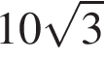, а угол между ними равен 60°. Найдите площадь треугольника.
3. 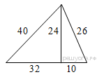Найдите площадь треугольника, изображённого на рисунке.
4. 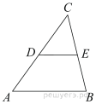
В треугольнике ABC отрезок DE — средняя линия. Площадь треугольника CDE равна 97. Найдите площадь треугольника ABC.
5. Сторона треугольника равна 12, а высота, проведённая к этой стороне, равна 33. Найдите площадь этого треугольника.

